UNIVERSIDAD POLITÉCNICA SALESIANA
Carrera de Computación
PROYECTO DE VINCULACIÓN EMBLEMÁTICO E INTERDISCIPLINAR
“Aplicación de herramientas tecnológicas para la innovación en unidades educativas”
TIC-InnovaEdu

Runa Pachawan
"Una aventura sobre la historia del Ecuador"
Caso de Estudio
Versión 1.0.0

Febrero, 2026
Guayaquil, Ecuador
Historial de Versionamiento

Fecha | Versión | Descripción | Responsable
Febrero 2026 | 1.0.0 | Ultima Versión del informe del Caso de estudio | WGQP

Contenido
Listado de tablas 4
Listado de gráficos 5
Introducción 6
Propósito 6
Alcance 6
Definiciones, Acrónimos y Abreviaciones 7
Descripción global 7
Posicionamiento 8
Oportunidad del negocio 8
Determinación del problema 8
Determinación de la posición del producto 8
Descripción de los interesados y usuarios 9
Resumen de los interesados (skateholders) 9
Resumen de los usuarios 10
Ambiente del usuario 10
Descripción del juego 10
Perspectivas del juego 10
Licenciamiento e Instalación 12
Características del juego 12
Jugabilidad educativa por niveles 12
Sistema de evaluación mediante quizzes 12
Narrativa histórica interactiva 13
Sistema de usuarios y seguimiento de puntajes 13
Accesibilidad y facilidad de uso 13

Listado de tablas
Tabla 1. Determinación del Problema 8
Tabla 2. Determinación de la posición del producto. 8
Tabla 3. Resumen de los stakeholders. 9
Tabla 3. Resumen de los usuarios. 10

Listado de gráficos
Ilustración 1- Pantalla de inicio 11
Ilustración 2- Imagen en juego 11
Ilustración 3- Preguntas 11
Ilustración 4- Fin del juego 12

Introducción
Runa Pachawan es un videojuego educativo 2D (plataformas) desarrollado para apoyar a una institución escolar en la dinamización del aprendizaje. El juego combina narrativa histórica, desafíos por niveles y preguntas tipo quiz para reforzar contenidos mientras el estudiante juega.
A lo largo de ocho escenas, el jugador debe desplazarse, superar obstáculos, enfrentar enemigos y recolectar “runas” que activan preguntas sobre historia andina/ecuatoriana. Las respuestas correctas incrementan la “Sabiduría”, que funciona como puntuación y evidencia de aprendizaje.

Propósito
El propósito de este documento es describir el videojuego educativo Runa Pachawan como caso de estudio, detallando su finalidad pedagógica, alcance funcional, público objetivo, características principales, requisitos de uso y lineamientos generales de instalación/ejecución.
Asimismo, busca servir como guía para docentes y personal técnico de la institución escolar para comprender el funcionamiento del juego, su aporte al proceso de enseñanza–aprendizaje y las condiciones necesarias para su implementación.

Alcance
- Objetivo pedagógico del juego y su uso en contexto escolar.
- Flujo general: autenticación, menú, inicio de partida, progresión por escenas, pausa, victoria y game over.
- Mecánicas principales: movimiento, salto, ataque, recolección de runas, quizzes y sistema de puntuación (“Sabiduría”).
- Descripción de niveles (escenas 1 a 8), enemigos y obstáculos principales.
- Registro de puntajes y visualización del leaderboard mediante Firebase/Firestore.
- Requisitos técnicos mínimos para su ejecución (navegador, resolución recomendada, conectividad).

Definiciones, Acrónimos y Abreviaciones
- HUD (Heads-Up Display): Interfaz en pantalla que muestra información del jugador (vidas, sabiduría, etc.).
- NPC (Non-Player Character): Personaje no jugable que interactúa con el jugador (Ayllu).
- Sabiduría: Puntuación del jugador; aumenta principalmente al responder correctamente quizzes.
- Runa: Coleccionable educativo que activa un cuestionario por nivel y una narración informativa.
- Escena/Nivel: Segmento de juego con plataformas, enemigos y objetivos específicos (escenas 1 a 8).
- Firebase: Plataforma en la nube utilizada para autenticación y almacenamiento de datos.
- Firestore: Base de datos de Firebase usada para guardar usuarios y puntajes (leaderboard).
- Leaderboard: Tabla de mejores puntajes (Top 10) mostrada en el juego.

Descripción global
Runa Pachawan es una propuesta de gamificación educativa orientada a instituciones escolares que buscan aumentar la motivación y participación estudiantil en temas históricos y culturales. El juego transforma contenidos de aprendizaje en retos interactivos, incorporando preguntas de opción múltiple y retroalimentación inmediata (correcto/incorrecto).
El sistema incluye inicio de sesión (cuentas institucionales o personales), registro automático de puntajes y un leaderboard para incentivar el progreso. Está diseñado para ejecutarse en navegador web moderno, facilitando su implementación en laboratorios escolares o aulas con proyector.

Posicionamiento

Oportunidad del negocio
Las instituciones educativas enfrentan el reto de mantener la atención y motivación de los estudiantes en el aprendizaje de contenidos históricos y culturales. La incorporación de herramientas digitales interactivas representa una oportunidad para innovar en el proceso educativo.
Runa Pachawan surge como una oportunidad para integrar la gamificación en el aula, permitiendo que los estudiantes aprendan mientras juegan, reforzando conocimientos mediante retos, preguntas y retroalimentación inmediata, sin requerir infraestructura compleja ni software especializado.

Determinación del problema
Problema | Baja motivación y participación de los estudiantes en el aprendizaje de contenidos históricos cuando se emplean métodos tradicionales de enseñanza.
Afectados | Estudiantes de educación básica y media, docentes de áreas como Ciencias Sociales o Historia, y la institución educativa en general.
Impacto | Disminución del interés por la materia, bajo nivel de retención de contenidos y menor participación en el proceso de aprendizaje.
Solución | Implementación de un videojuego educativo interactivo que combine entretenimiento, narrativa y evaluación mediante quizzes, incentivando el aprendizaje significativo a través del juego.
Tabla 1. Determinación del Problema

Determinación de la posición del producto
¿Para quién? | Para instituciones educativas, docentes y estudiantes que buscan una herramienta didáctica interactiva para reforzar el aprendizaje de historia y cultura andina.
El nombre del producto | Runa Pachawan
¿Qué es? | Un videojuego educativo 2D de plataformas, ejecutado en navegador web, que utiliza mecánicas de juego, narrativa y cuestionarios interactivos para dinamizar el aprendizaje en el entorno escolar.
Tabla 2. Determinación de la posición del producto.

Descripción de los interesados y usuarios

Resumen de los interesados (skateholders)
Cargo | Representa | Rol
Autoridad institucional | Dirección de la institución educativa | Aprueba la implementación del proyecto educativo y promueve el uso de herramientas digitales en el proceso de enseñanza–aprendizaje.
Docente | Área académica | Integra el videojuego como recurso didáctico en el aula y apoya el proceso de aprendizaje de los estudiantes.
Coordinador TIC | Área tecnológica de la institución | Brinda apoyo técnico para la correcta ejecución del sistema en equipos y laboratorios escolares.
Tabla 3. Resumen de los stakeholders.

Resumen de los usuarios
Nombre | Descripción
Estudiante | Usuario principal del sistema. Interactúa directamente con el videojuego, controla al personaje, responde quizzes y progresa por los niveles como parte del proceso de aprendizaje.
Docente | Usuario de apoyo. Supervisa el uso del juego, orienta a los estudiantes y utiliza los resultados (puntajes y progreso) como referencia educativa.
Tabla 4. Resumen de los usuarios.

Ambiente del usuario
El sistema está diseñado para ser utilizado principalmente en el entorno escolar, ya sea en laboratorios de computación, aulas con proyector o dispositivos personales bajo supervisión docente.
Los usuarios interactúan con el videojuego mediante teclado en un navegador web moderno, sin necesidad de instalar software adicional. El ambiente de uso puede involucrar a uno o varios estudiantes por sesión, dependiendo de la dinámica de clase planteada por el docente.
El sistema requiere conexión a internet para la autenticación de usuarios y el almacenamiento de puntajes, y una resolución de pantalla adecuada para garantizar una correcta visualización del juego.

Descripción del juego

Perspectivas del juego
Runa Pachawan se presenta como un videojuego educativo 2D de plataformas, orientado a la gamificación del aprendizaje en el entorno escolar. Desde la perspectiva del usuario, el juego combina exploración, acción y evaluación educativa, permitiendo que el estudiante aprenda de manera interactiva mientras progresa por distintos niveles.
A diferencia de juegos puramente recreativos, Runa Pachawan integra preguntas tipo quiz y narraciones históricas que refuerzan el contenido académico. El usuario percibe el sistema como una experiencia lúdica, dinámica y progresiva, donde el avance depende tanto de la habilidad en el juego como del conocimiento adquirido.
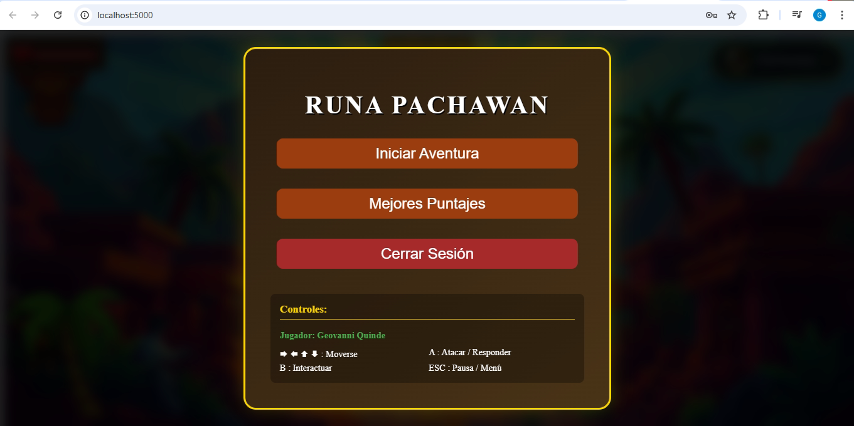
Ilustración 1- Pantalla de inicio

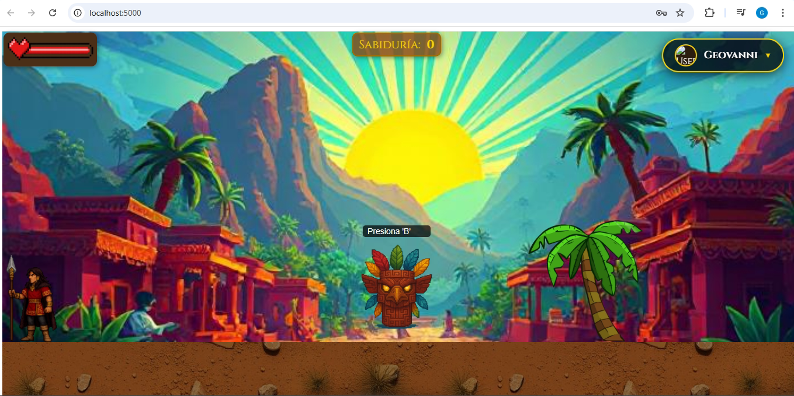
Ilustración 2- Imagen en juego
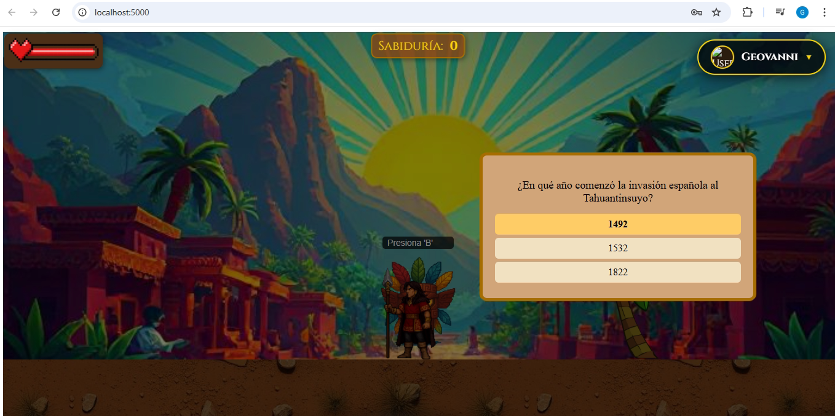
Ilustración 3- Preguntas
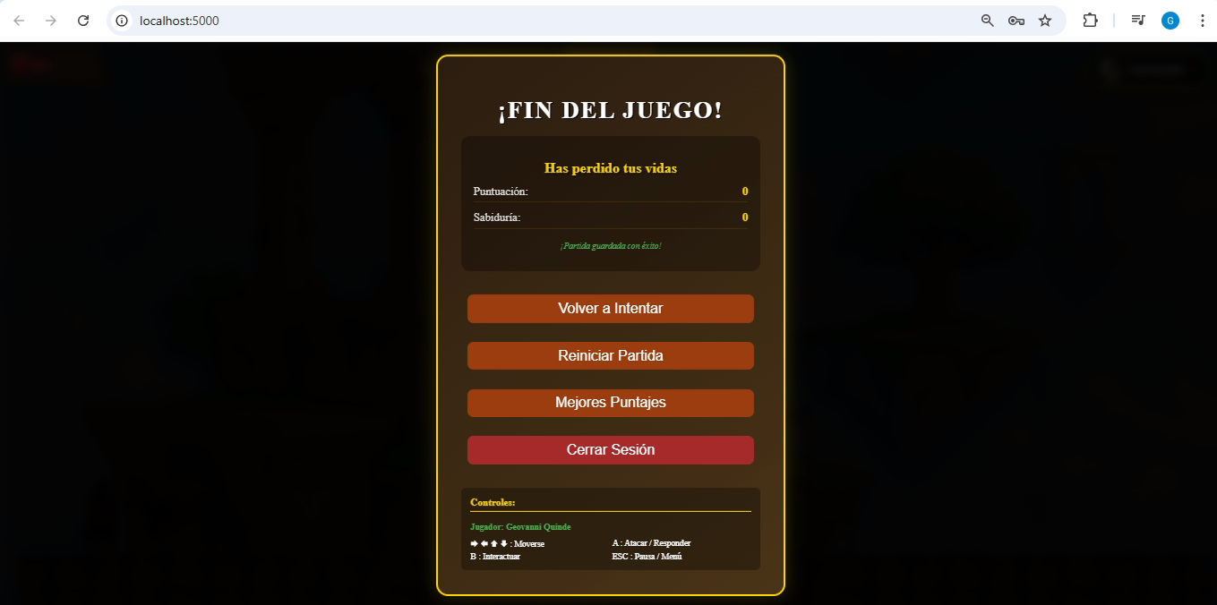
Ilustración 4- Fin del juego

Licenciamiento e Instalación
Runa Pachawan es un videojuego educativo de uso institucional, desarrollado como proyecto académico. No requiere la adquisición de licencias propietarias adicionales para su ejecución por parte de la institución educativa.
El sistema se ejecuta en un navegador web moderno y no requiere instalación local de software, lo que facilita su implementación en diferentes entornos (laboratorios escolares, aulas con proyector o dispositivos personales).
Para su funcionamiento completo se requiere conexión a internet, ya que utiliza servicios en la nube (Firebase) para la autenticación de usuarios y el almacenamiento de puntajes. El acceso al sistema está protegido mediante credenciales de usuario y mecanismos de autenticación seguros, garantizando la protección de la información.

Características del juego

Jugabilidad educativa por niveles
Runa Pachawan está estructurado en ocho escenas o niveles, cada uno con plataformas, obstáculos y enemigos específicos. La progresión por niveles permite al estudiante avanzar de forma gradual, aumentando la dificultad y reforzando el aprendizaje de manera progresiva.

Sistema de evaluación mediante quizzes
El juego incorpora preguntas de opción múltiple que se activan a través de la interacción con personajes o la recolección de runas. Las respuestas correctas incrementan la “Sabiduría”, proporcionando retroalimentación inmediata y reforzando los conocimientos adquiridos.

Narrativa histórica interactiva
Cada nivel incluye elementos narrativos que contextualizan los contenidos históricos. Las narraciones posteriores a los quizzes permiten al estudiante comprender mejor los hechos y su importancia cultural.

Sistema de usuarios y seguimiento de puntajes
El sistema permite el inicio de sesión de usuarios y el registro automático de puntajes y progreso. Los resultados se almacenan en la nube y pueden visualizarse mediante un leaderboard, incentivando la participación y el esfuerzo del estudiante.

Accesibilidad y facilidad de uso
El videojuego está diseñado para ejecutarse directamente en el navegador web, utilizando controles simples mediante teclado. Esto facilita su adopción en el entorno escolar sin requerir conocimientos técnicos avanzados ni instalaciones complejas.

